**Содержание**

**Введение** 6

**1.**  **Анализ структуры предприятия** 7

**1.1.**  **Краткая история предприятия** 7

**1.2 Режим работы предприятия** 8

**1.3 Правила и техника пожарной безопасности** 9

**2. Построение функциональной модели организации** 11

**3. Разработка кода программного продукта по составленному алгоритму решения задачи** 12

**4. Оптимизация работы программ за счет организации нескольких потоков.** 14

**5. Оформление документации на программные средства** 16

**Заключение** 17

**Список используемых источников** 18

# **Введение**

Целью производственной практики в компании «1С-Галэкс» является углубление и закрепление практических навыков, знаний и умений, полученных студентом в процессе обучения в колледже. Выполнение требований и действий, предусмотренных программой производственной практики и заданий руководителя. Развитие навыков самостоятельного решения проблем и задач, связанных с проблематикой выбранной специализации. Освоение первоначальных профессиональных навыков в будущей профессии и приобретение опыта работы в коллективе. Основными задачами производственной практики являются:

1. Ознакомление со спецификой работы организации предприятия, понятия структуры предприятия, а также ознакомление с основными функциями производственных и управленческих подразделений.
2. Разработка алгоритмов для выполнения поставленной задачи.
3. Разработка кода программного продукта по составленному алгоритму решения задачи.
4. Выполнение отладки и тестирование программы на уровне модуля.

**1. Анализ структуры предприятия**

**1.1. Краткая история предприятия**

1С-Галэкс работает на рынке информационных технологий с 10 апреля 2003 года и является официальным партнером фирмы "1С" и занимает лидирующую позицию в рейтинге партнеров Информационно-технологического сопровождения пользователей «1С» по Алтайскому краю.

В 2014 году компания "1С-Галэкс" была сертифицирована фирмой "1С" на соответствие "Стандарту сопровождения пользователей 1С" для качественного предоставления сервисов и услуг и получила статус Центра сопровождения 1С, также компания рекомендована фирмой "1С" при выборе надежного партнера в регионе.

Изначально количество сотрудников в компании составляло 6 человек, а партнеров всего лишь 3.

На данный момент существует группа компаний 1С-Галэкс: ООО «1С-Галэкс», «ООО 1С-Галэкс: Франчайзинг» и ООО «1С: Бухобслуживание Галэкс».

Миссия 1С: Бухобслуживание – “Помогать клиентам в ведении финансово-хозяйственной деятельности, согласно российского законодательства и его актуальных изменений, для развития их бизнеса и здоровой экономики страны в условиях цифровизации.”

Миссия Дистрибьютора – “Мы даём партнёрам уверенность и надёжность. Помогая реализовывать современные технологии ИТ-рынка, мы делаем их бизнес прибыльным.”

Миссия Франчайзинга – “Наши клиенты, их мечты и цели – основа нашей деятельности, успех которой зависит от профессионализма нашей команды.”

* Основные направления деятельности компании:
* Оказание всех видов консультационного и технологического обслуживания пользователей программ «1С» по стандарту, разработанному фирмой «1С».
* Обучение пользователей работе с программными продуктами «1С» по единым сертифицированным методикам и материалам, разработанными преподавателями – методистами фирмы 1С.
* Организация семинаров, мастер-классов, тренингов по тематикам бухгалтерского учета, налогообложения, кадрового учета, изменений в законодательстве.
* Внедрение сервисов и других решений, которые помогают создать комфортные условия труда для клиентов и обеспечить эффективную работу организаций.
* Консультации, подбор и подключение торгового оборудования и сервиса ОФД для поддержки закона "54-ФЗ".
* 1С-Галэкс – это квалифицированный коллектив специалистов, аттестованных фирмой «1С» и имеющих большой опыт внедрения и сопровождения программ системы «1С: Предприятие 8».

**1.2 Режим работы предприятия**

Все работники, посетители, и иные лица, находящихся и исполняющих трудовую деятельность на территории организации, приходят на работу и уходят с неё в соответствии с режимом работы и отдыха, установленными в организации.

В случае опоздания необходимо предупредить руководителя практики не позже 9:00. Допускаются два пропуска по уважительной причине.

Стажёры обязаны соблюдать требования инструкций по охране труда, производственной санитарии, противопожарной безопасности.

**1.3 Правила и техника пожарной безопасности**

До начала работы:

* + - Даже если речь идет о рабочем месте, которое используется каждый день и регулярно проверяется специалистами (как, например, в офисе или учебном заведении), нельзя терять бдительность.
    - Перед тем, как включить компьютер, необходимо уделить пару минут следующим действиям:
    - Нельзя начинать работу на технике с видимым повреждением. В случае обнаружения трещины на корпусе или повреждений другого рода, нужно обратиться за помощью в сервисный центр. Это же относится к ПК с неисправным индикатором включения/выключения.
    - Предметы на столе не должны мешать обзору, пользованию мышкой и клавиатурой. Поверхность экрана должна быть абсолютно чистой;
    - На системном блоке не должно находиться никаких предметов, так как в результате вибраций может нарушиться работа устройства. Нужно убедиться в том, что никакие посторонние предметы не мешают работе системе охлаждения.
    - Недопустимо включать персональный компьютер в удлинители и розетки, в которых отсутствует заземляющая шина.
    - Во время работы:
    - Не допускается курение и употребление пищи в непосредственной близости с ПК.
    - Нельзя в процессе работы с ПК прикасаться к другим металлическим конструкциям (например, батареям).
    - Нельзя располагать рядом с компьютером жидкости, а также работать с мокрыми руками.
    - Недопустимо самостоятельно проводить ремонт оборудования при отсутствии специальных навыков.
    - Нельзя заниматься чисткой компьютера, когда он находится под напряжением.
    - Запрещается работать с неисправным компьютером.
    - Необходимо аккуратно обращаться с проводами.

По окончанию работы:

* + - Перед завершением нужно правильно закрыть все программы и окна. Нельзя оставлять активные носители информации (диски и флэшки). Стоит
    - отметить, что порядок выключения составляющих частей ПК отличается от порядка их включения ровно наоборот. Запуск компьютера происходит по цепочке: общее питание – периферия – системный блок. Выключение, соответственно, начинается с системного блока.

**2. Построение функциональной модели организации**

Руководство предприятия ООО “1C-Галэкс” включает в себя директора компании и подчиняющиеся ему бухгалтерия, отдел по работе с партнёрами, отдел обучения и управления персоналом, а также отдел маркетинга. В свою очередь данные подразделения включают в себя составные части:

* + - Бухгалтерия (главный бухгалтер, бухгалтер).
    - Отдел по работе с партнёрами (руководитель отдела по работе с партнёрами, консультант по развитию партнёрской сети, специалист по развитию направления 1С: Дистрибьюция, специалист по работе с партнёрами).
    - Отдел обучения и управления персоналом (руководитель отдела обучения и управления персоналом, специалист отдела обучения и управления персоналом).
    - Отдел маркетинга (руководитель отдела маркетинга, маркетолог).

Структурная схема предприятия «1C-Галэкс» изображена на рисунке 1.

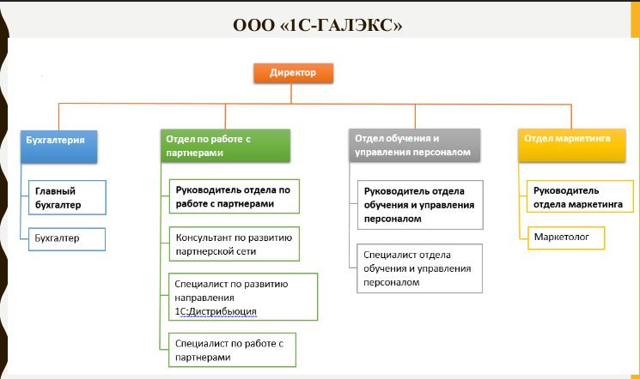

Рисунок 1 – Структурная схема предприятия «1C-Галэкс»

# **3. Разработка кода программного продукта по составленному алгоритму решения задачи**

Была поставлена задача по созданию приложения для автоматизации работы мебельного магазина. Для работы была выбрана интегрированная среда для управления инфраструктурой: SQL Server Management Studio 2018, и интегрированная среда разработки Visual Studio с платформой языка С#.

База данных для приложения разработана на основе логической модели. Модели такого типа достаточно информативны для пользователя.

Реализация интерфейса происходит при помощи интегрированной среды разработки Microsoft Visual Studio на платформе языка C# и платформе .NET Framework. Для начала работы в программе необходимо авторизироваться, для этого необходимо ввести логин и пароль в первом окне программы. Окно авторизации изображена на рисунке 2.

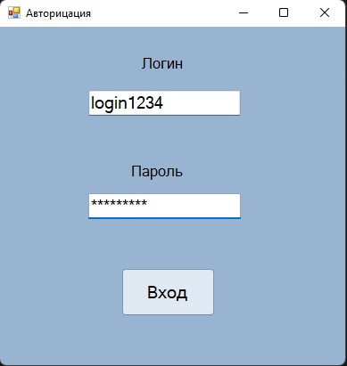

Рисунок 2 – Окно авторизации

После авторизации, пользователю открывается главное окно программы с таблицей. Данные в таблице можно редактировать, удалять или добавлять новые записи, также реализован поиск по id.

Новая или измененная информация в таблице должна обновляться самостоятельно, но на всякий случай, была добавлена кнопка с функцией обновления. На рисунке 7 изображено главное окно программы с таблицей.

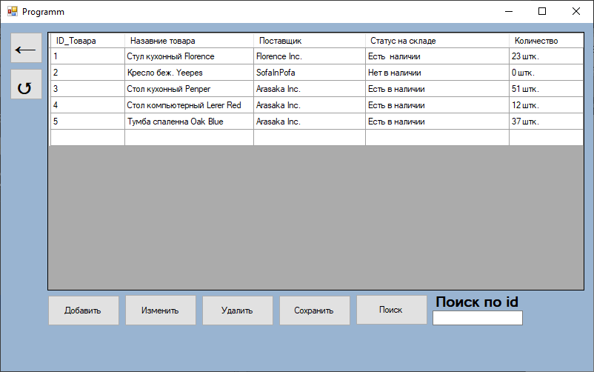

Рисунок 3 – Окно отображения таблиц

Если пользователю необходимо добавить новую запись или изменить уже существующую, то следует нажать на кнопки «Добавить» или «Изменить» соответственно. Для данных кнопок тоже предусмотрен интерфейс, который изображен на рисунке 4.

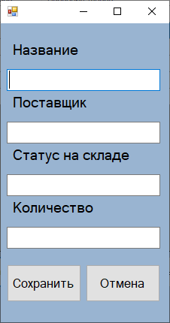

Рисунок 4 – интерфейс окон «Добавить» и «Изменить»

# **4. Оптимизация работы программ за счет организации нескольких потоков.**

Для того чтобы оптимизировать работу программы было принято решение о разделении функциональных модулей программы на несколько потоков: сама программа является главным потоком, который, при запуске, создает дочерние потоки: окно авторизации (чтобы пока пользователь вводит свои данные, программа параллельно могла загружать данные таблицы), сама таблица обновляет данные параллельно с работой программы, и окна добавления и изменения. На рисунке 5 изображена обновленная таблица.

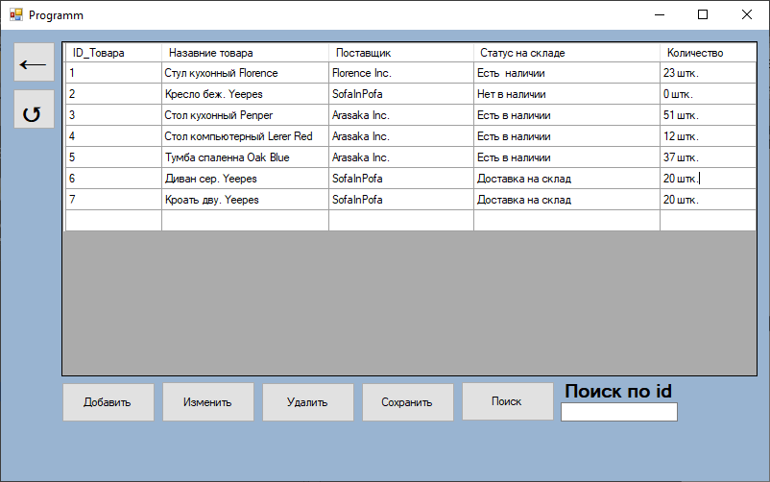

Рисунок 5 – Обновленная таблица

Далее, на рисунке 6 изображена работа окна «Добавить» параллельно с работой основной программой.

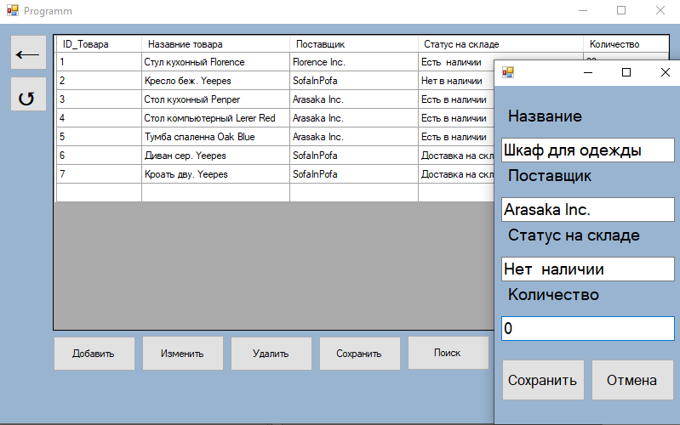

Рисунок 6 – процесс работы дух окон

Таким образом была произведена работа по оптимизации функциональности программы, путем организации нескольких потоков.

# **5. Оформление документации на программные средства**

На данном этапе необходимо составить программную документацию на разработанный программный продукт, что представлено в приложении [А]

# **Заключение**

Во время прохождения производственной практики были подкреплены полученные во время учебы теоретические навыки практическими. А также были развиты коммуникативные навыки и получен опыт работы в коллективе.

Во время прохождения производственной практики были приобретены новые знания в области информационных систем, компьютерных сетей и др.

Весь полученный опыт работы на предприятии, в основном, был положительный, уникальный, а также, что немало важно, полезный, то есть этот опыт в дальнейшем точно пригодиться в жизни.

**Список используемых источников**

1. ГОСТ 19.701-90 ЕСПД. Схемы алгоритмов, программ, данных и систем. Условные обозначения и правила выполнения. – Москва: Изд-во стандартов, 2017. – 22 с.
2. ГОСТ 19.201-78 ЕСПД. Техническое задание. Требования к содержанию и оформлению – Москва: Изд-во стандартов, 2017. – 22 с.
3. ГОСТ 19.105-78 ЕСПД. Общие требования к оформлению программных документов, комплексов и систем независимо от их назначения и области применения. Москва: Изд-во стандартов, 2017. – 22 с.
4. Ахо Альфред В., Хопкрофт Джон Э., Ульман Джеффри Д. Структуры данных и алгоритмы, Издательство: Вильямс, 2018
5. Адитья Бхаргава «Грокаем алгоритмы», пособие для программистов/ Адитья Бхаргава – М.: Издательство Питер СПб, 2018 – 288 с.
6. Рудаков, А. В. Технология разработки программных продуктов: учебник для спо / А. В. Рудаков. - 11-е изд., перераб. и доп. - Москва: Академия, 2018. - 208 с.

# **Приложение А**

**Содержание**

Аннотация…………………………………………………………………....20

* 1. Назначение программы……………………………………………….21
  2. Эксплуатационное назначение программы………………………….21
  3. Состав функций……………………………………………………….21

1. Условия выполнения программы…………………………………….21
   1. Минимальный состав аппаратных средств………………………….21
   2. Минимальный состав…………………………………………………21
   3. Требования к персоналу (пользователю)…………………………….21
2. Выполнение программы……………………………………………...22
   1. Загрузка и запуск программы………………………………………...22
   2. Выполнение программы……………………………………………...22
   3. Завершение работы программы………………………………………22

**Аннотация**

В данном программном документе приведено руководство оператора по применению и эксплуатации программы «МебУчет», предназначенной для ведения справочника.

В данном программном документе в разделе «Назначение программы» указаны сведения о назначении программы и информации, достаточная для понимания функций программы и её эксплуатации.

В разделе «Условия выполнения программы» указаны условия, необходимые для выполнения программы (минимальный состав аппаратных и программных средств и т.п).

В данный программном документе, в разделе «Выполнение программы» указана последовательность действий оператора, обеспечивающих загрузку, запуск, выполнение и завершение программы, приведено возможных вариантов команд, с помощью которых оператор осуществляет загрузку и управляет выполнением программы, а также ответы программы на эти команды.

**1 Назначение программы**

* 1. Функциональное назначение программы

Основной функцией программы «МебУчет» является осуществление учета товаров магазина мебели.

* 1. Основное назначение программы «МебУчет» - Осуществления учета мебели.
  2. Состав функций

Программа «МебУчет» имеет систему авторизации пользователей. При помощи приложения можно осуществлять учет товаров в магазине мебели.

**2 Условия программы**

2.1 Минимальный состав аппаратных средств

Минимальный состав используемых технических (аппаратных) средств:

IBM PC совместимый с процессором 80386 и выше

ОЗУ более 1 ГБ

32 МБ видеопамяти и выше

Наличие свободного места на жестком диске более 1 ГБ

2.2 Минимальный состав программных средств.

Системные программные средства, используемые программой «МебУчет», должны быть представлены локализированной версией операционных систем Windows 7 и выше.

2.3 Требования к персоналу (пользователю)

Конечный пользователь программы (оператор) должен обладать практическими навыками работы с графическим пользовательским интерфейсом операционной системы.

**3 Выполнение программы**

3.1 Загрузка и запуск программы

Запуск программы производится по двойному нажатию левой клавиши мыши по ярлыку программы, также нажатию правой клавиши мыши и выборе в выпадающем списке пункта «открыть».

3.2 Выполнение программы

Для начала работы в программе необходимо авторизироваться, для этого необходимо ввести логин и пароль в первом окне программы. После авторизации, пользователю открывается главное окно программы с таблицей. Данные в таблице можно редактировать, удалять или добавлять новые записи, также реализован поиск по id. Новая или измененная информация в таблице должна обновляться самостоятельно, но на всякий случай, была добавлена кнопка с функцией обновления. Если пользователю необходимо добавить новую запись или изменить уже существующую, то следует нажать на кнопки «Добавить» или «Изменить» соответственно.

3.3 Завершение работы программы.

Закрытие программы осуществляется по нажатию на кнопку «Закрыть», сочетанием клавиш Alt+F4.